Дружите с законом, уважайте закон

19 февраля 2019 года районный центр Голышманово встречал участников открытого урока права в актовом зале школы № 2.
С приветственным словом к собравшимся обратилась заместитель главы администрации по социальным вопросам Т.В. Заичкина. Татьяна Васильевна отметила, что урок проводится в рамках реализации областной Программы просвещения учащихся и пожелала собравшимся хорошей работы.
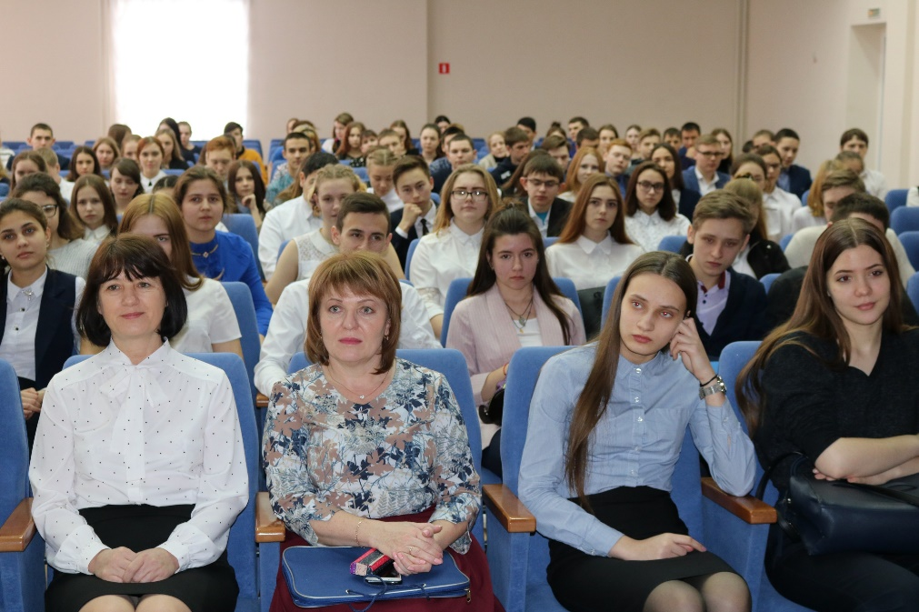
От имени организаторов выступил исполнительный директор Тюменской региональной общественной организации выпускников ТюмГУ В.В. Ивочкин. Валерий Викторович озвучил итоги прошедших 4,5 лет реализации Программы, назвал её партнёров, раскрыл цели и задачи проводимого мероприятия; рассказал о реализации Тюменским государственным университетом программы 5-100, о комфортных условиях для учёбы, внеучебной жизни и досуга у студентов ТюмГУ, о бонусной программе для будущих студентов, предложил ознакомиться с перечнем специальностей, которые ребята могут получить в университете, назвал фамилии выпускников, получивших дипломы университета и сделавших успешную карьеру в органах государственной власти, правоохранительных и других структурах: В.В. Якушева, занявшего в мае прошлого года пост Министра строительства и ЖКХ Российской Федерации; А.В. Моора, Губернатора Тюменской области; А.Ю. Некрасова, начальника Главка Генеральной прокуратуры России; В.Н. Фалькова, ректора ТюмГУ; А.А. Кликушина, председателя Судебного состава Судебной коллегии по гражданским делам Верховного Суда Российской Федерации; Н.М. Добрынина, президента ТРООВ ТюмГУ, Заслуженного юриста Российской Федерации, доктора юридических наук; Стружака Е.П., руководителя департамента территориальных органов Правительства Москвы; Валерий Викторович проинформировал о втором этапе конкурса творческих работ «Как нам обустроить Россию? (посильные соображения)», победителем которого стала ученица Голышмановской школы Зазимко Дарья. Помимо ценных призов и дипломов участники конкурса получили произведения А.И. Солженицына, пописанные персонально каждому президентом Русского благотворительного Фонда Н.Д. Солженицыной; сообщил, что партнёрами программы объявлен очередной конкурс, который проходит с 1 декабря 2018 года по 20 марта 2019 года и призвал школьников принять в нём самое активное участие.

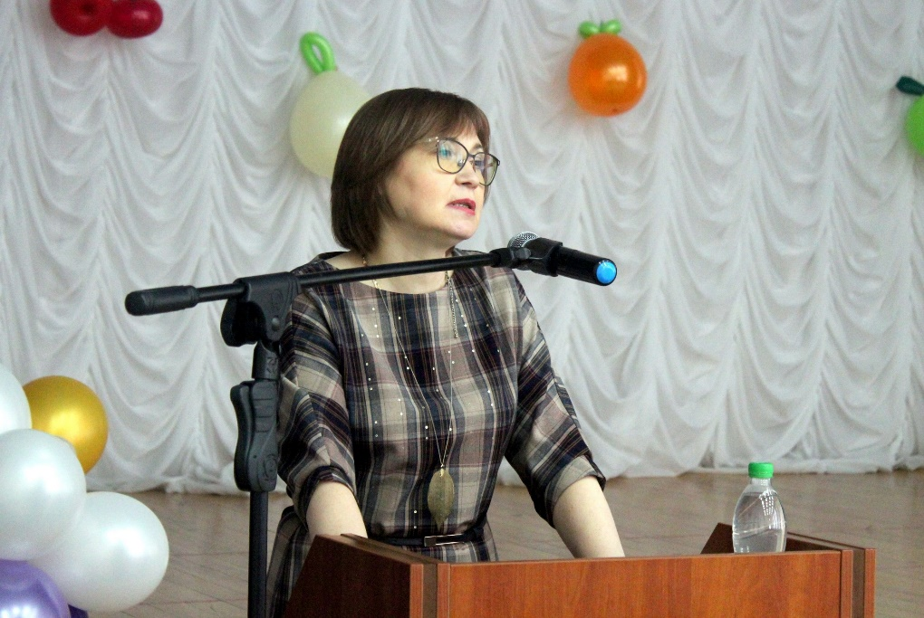
О привлечения к уголовной ответственности несовершеннолетних в Голышмановском и Аромашевском районах собравшимся рассказала федеральный судья Г.А. Дурнова. Галина Александровна отметила, что Голышмановский районный суд осуществляет свою деятельность на территории этих муниципальных образований, рассказала немного о судебной системе, подсудности дел, обязательности судебных решений, отметив, что судебная власть является независимой и подчиняется только закону. Остановившись на статусе судьи, выступающая сказала, что требования к занятию этой должности очень строгие и ужесточаются с каждым годом: наличие высшего юридического образования, пятилетний стаж работы, возраст не моложе 25 лет, отсутствие судимости. После сдачи квалификационного экзамена гражданин назначается на должность Президентом Российской Федерации.
Галина Александровна назвала возраст, с которого наступает ответственность несовершеннолетних, каковы её виды, какое наказание может быть применено к малолетним правонарушителям. Ребята узнали, что при вынесении приговора суды не могут назначить подросткам наказание в виде пожизненного лишения свобода, а максимальный срок не может быть более 10 лет, независимо от тяжести совершённого преступления. Суды стараются не назначать детям наказание в виде лишения свободы. При рассмотрении дел судьи учитывают все обстоятельства, приведшие несовершеннолетнего на скамью подсудимых, и – по возможности - применяют условную меру наказания; принудительные меры воздействия; назначение исправительных работ, ограничение свободы, путём использования специальных браслетов.
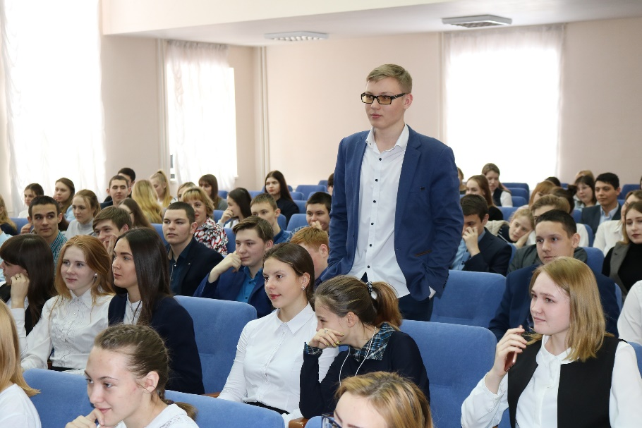
В ходе обсуждения несколько неожиданным прозвучал вопрос одного из участников: что будет за совершённое убийство 12-летнему ребёнку? Судья разъяснила школьнику, что ответственность наступит и у него, но в несколько ином виде, чем для взрослых.
В 2017 - 2018 годах Голышмановский районный суд рассмотрел 17 уголовных дел с участием 23 несовершеннолетних. Большинство из них составили дела о кражах; рассмотрены дела о грабежах и вымогательстве; причинении тяжкого вреда здоровью потерпевшего. Тщательное рассмотрение всех этих дел позволило прекратить 4 из них в связи с примерением сторон, некоторых подростков суд направил в воспитательные колонии, кто-то получил условный срок. В конце своего выступления Галина Александровна обратилась к школьникам с коротким напутствием: «Дружите с законом, соблюдайте закон».
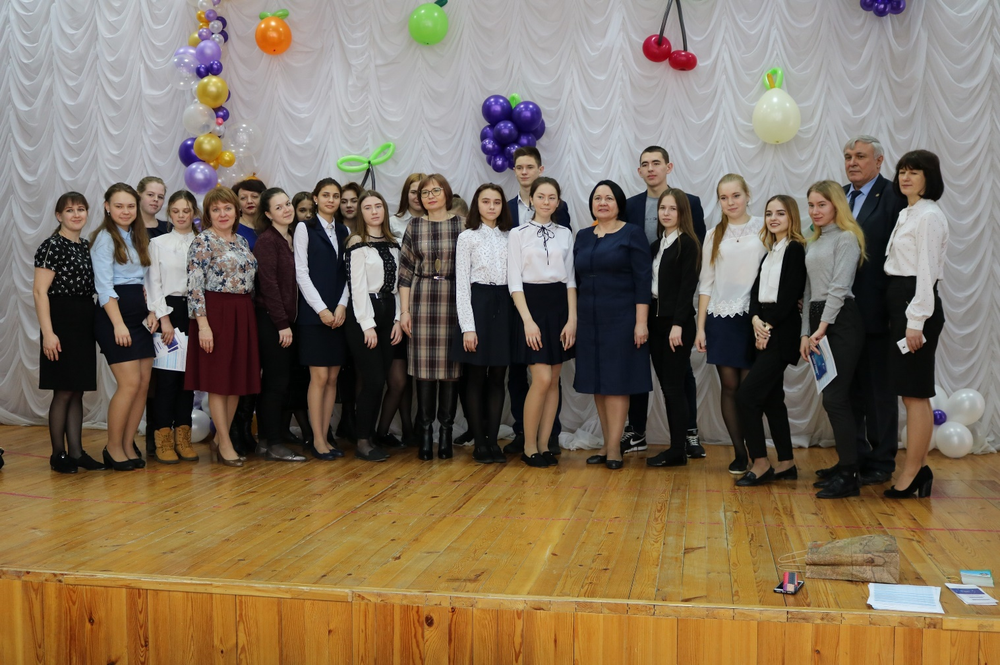
В завершении урока права заместитель главы района коротко проинформировала ребят о работе комиссии по делам несовершеннолетних и защите их прав, отметив, что еженедельно на своём заседании этот орган рассматривает до 20 протоколов о привлечении к ответственности не только несовершеннолетних но и их родителей.
Интересное изложение норм права и практических примеров в работе суда, позволили провести встречу на высоком уровне, не оставив равнодушными присутствующих.

